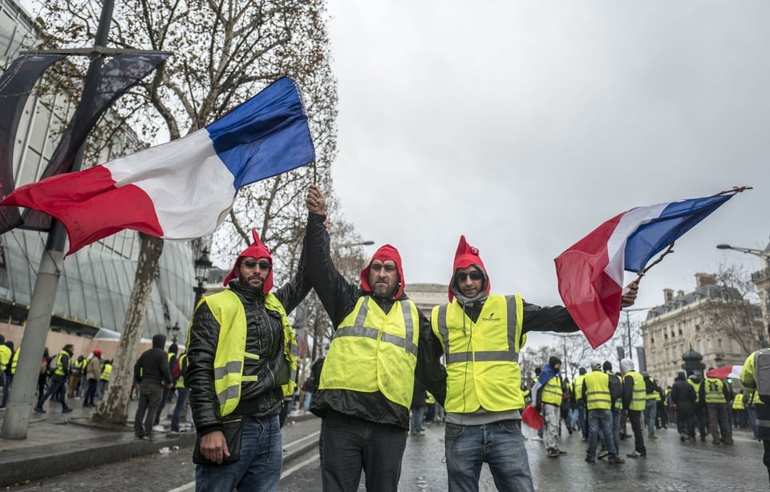

Nantes : les manifestations de "gilets jaunes" interdites en centre-ville samedi

Europe1 .fr, Publié le 19/04/2019

- -Présentez cette image. :
A Présentation
(type d’image, thème, sujet, source)
B Description organisée de l’image : vous vous intéresserez particulièrement aux éléments en lien avec la thématique soulevée.
- Quelle est la problématique soulevée par cette œuvre? Quelle question est posée?

- Vous répondez à cette question avec au moins 2 ou 3 arguments. Vous devez conclure en répondant (définitivement) à la question

